Kommentierte Slides Lehrpersonen

Einleitende Folien

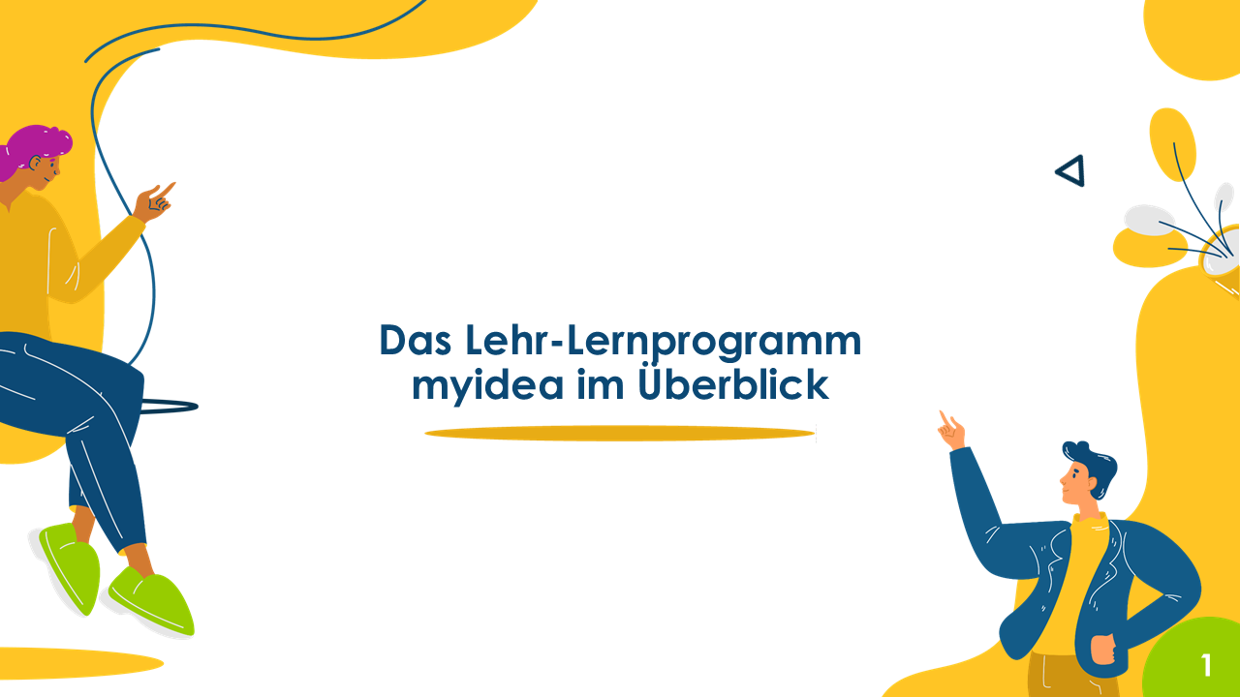 | Die folgenden Slides geben einen Überblick über das Lehr-Lernprogramm aus Sicht der Lehrpersonen. Die Slides orientieren sich dabei an den in der Teacher-Weiterbildung vermittelten Inhalten.
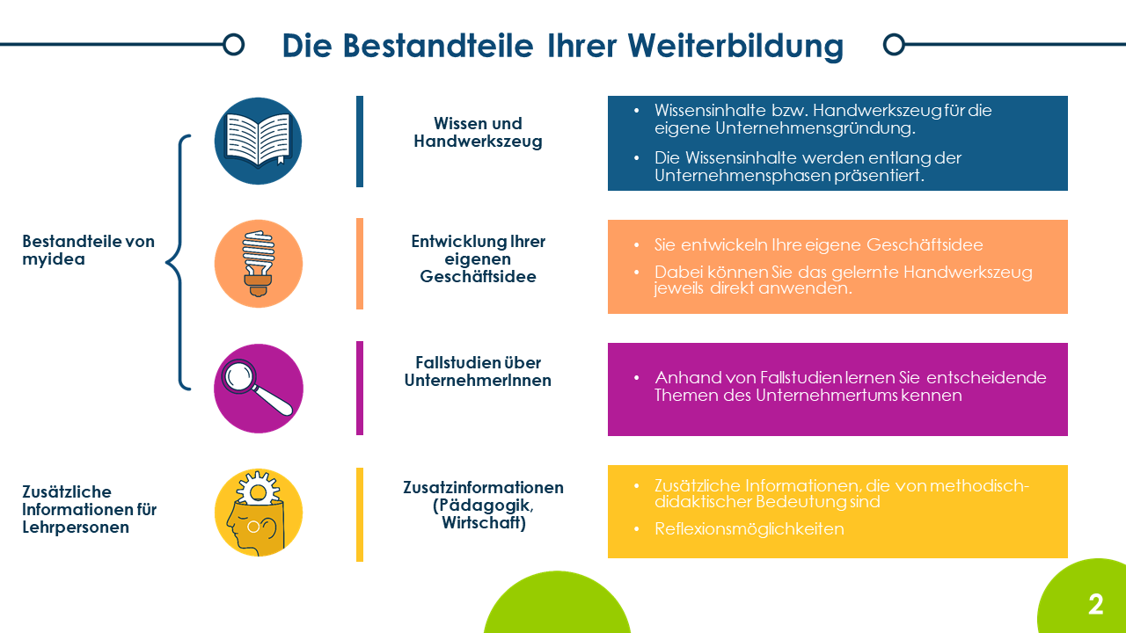 | Die Bestandteile «Handwerkszeug», «Entwicklung Ihrer eigenen Geschäftsidee» und «Fallstudien über UnternehmerInnen» sind identisch mit denen des Programms für die Lernenden. Bei den Lehrpersonen kommen zusätzlich die so genannten «gelben Themen» dazu, d. h. wirtschaftswissenschaftliche und pädagogisch-psychologische Zusatzinformationen, die der fachlichen Überhöhung dienen.
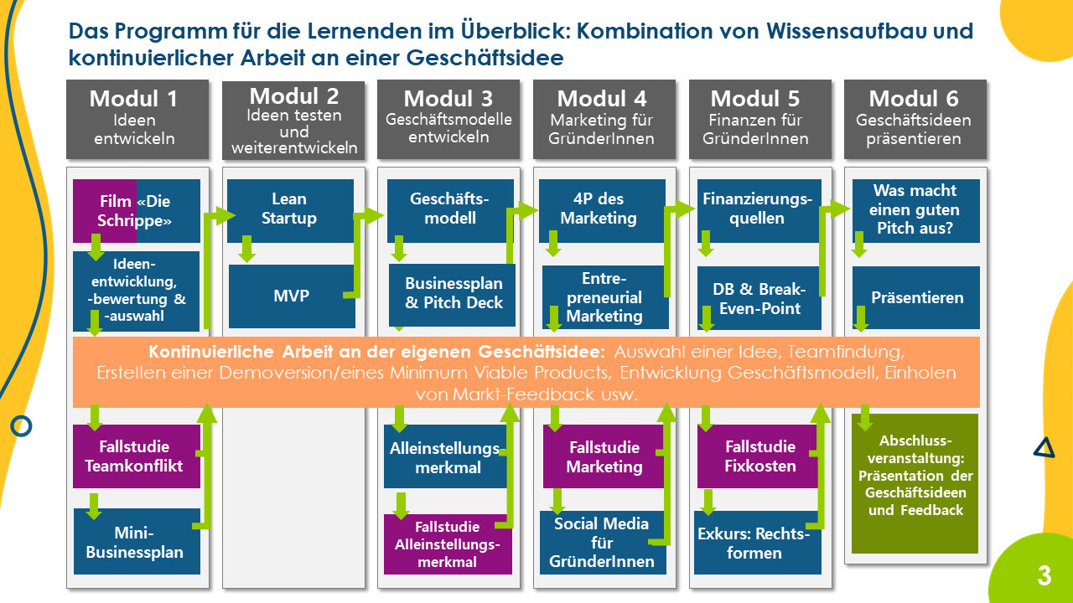 | Hier wird nochmals das Programm für die Lernenden und die Verschränkungen der einzelnen Bestandteile aufgezeigt.
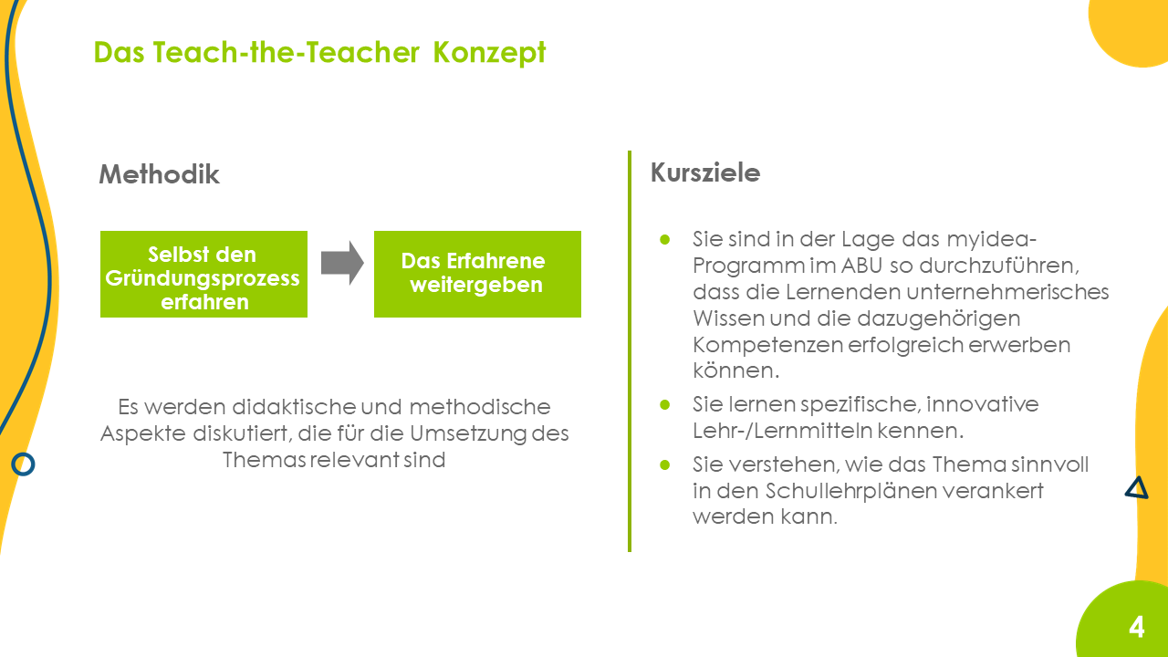 | Die Basis der Teacher-Weiterbildung liegt darin, dass die Lehrpersonen das Programm in der Rolle der Lernenden durchlaufen, dies jedoch mit methodisch-didaktischen Reflexionen und zusätzlichen Hintergrundinformationen angereichert wird.  Die Lehrpersonen verstehen damit die Herausforderungen des Programms und können die Lernenden aufgrund ihrer eigenen Erfahrungen sowie der methodisch-didaktischen Reflexionen in deren Arbeit an ihrer eigenen Geschäftsidee adaptiv begleiten.
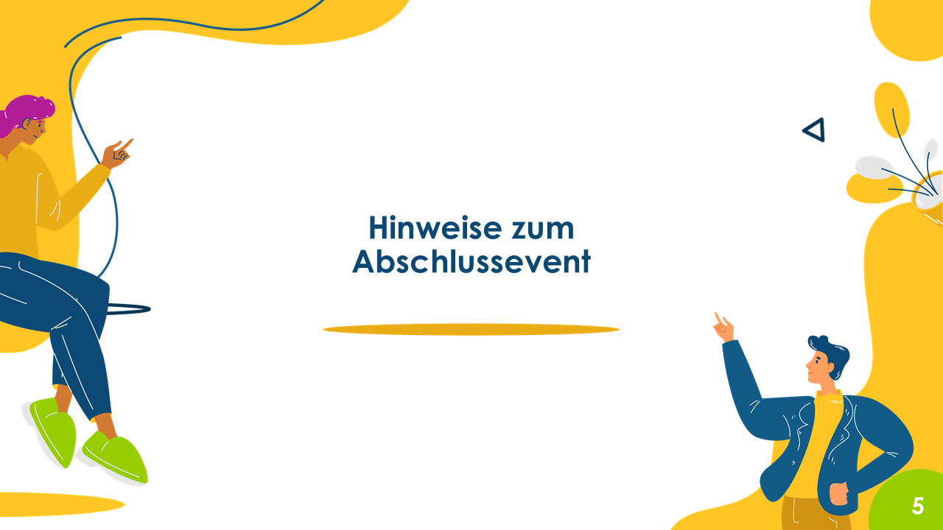 | Idealerweise werden die Geschäftsideen an einem grösseren Abschlussevent mit Gästen von aussen präsentiert. Damit wird das Programm nochmals auf einer anderen Ebene bedeutungsvoll, was den Lernenden eine zusätzliche Motivation gibt.
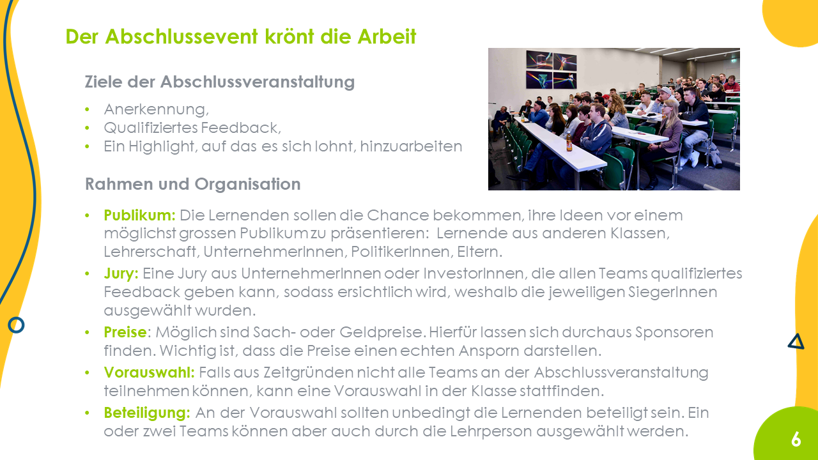 | Natürlich müssen das Setting und die je gegebenen Rahmenbedingungen und Möglichkeiten bei der Organisation berücksichtigt werden. Es gibt verschiedene Möglichkeiten, den Event «gross» und bedeutungsvoll zu machen. Wünschenswert ist, dass die Bedeutung durch das Einladen von Gästen deutlich gemacht wird. Ist dies nicht möglich kann auch die gemeinsame Abschlusspräsentation mit einer anderen Klasse, die das Programm ebenfalls absolviert hat, motivierend wirken. Wichtig ist, dass die Lernenden Anerkennung und Feedback erhalten und sich auf den krönenden Abschluss freuen können.
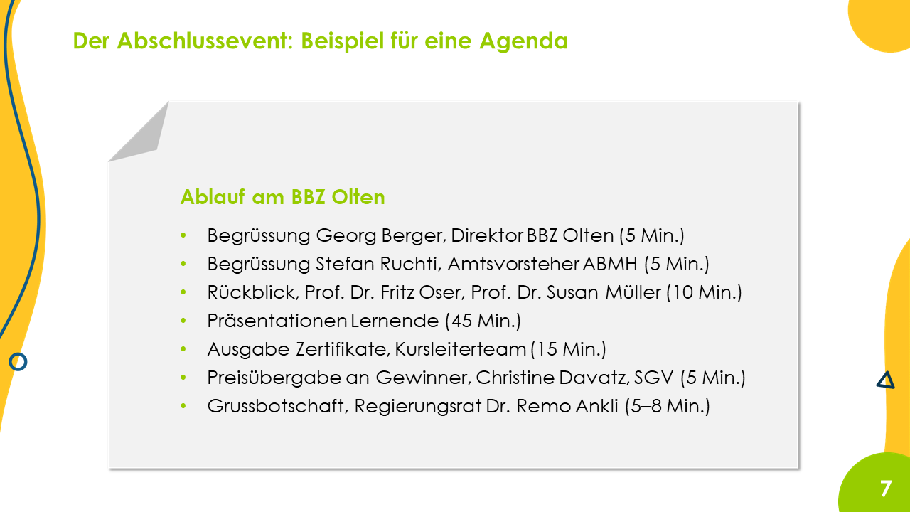 | Hier ein Beispiel für den Ablauf eines Abschlussevents, der im Rahmen des Pilotprojekts «Unternehmerisches Denken und Handeln» am Berufsbildungszentrum Olten durchgeführt wurde.
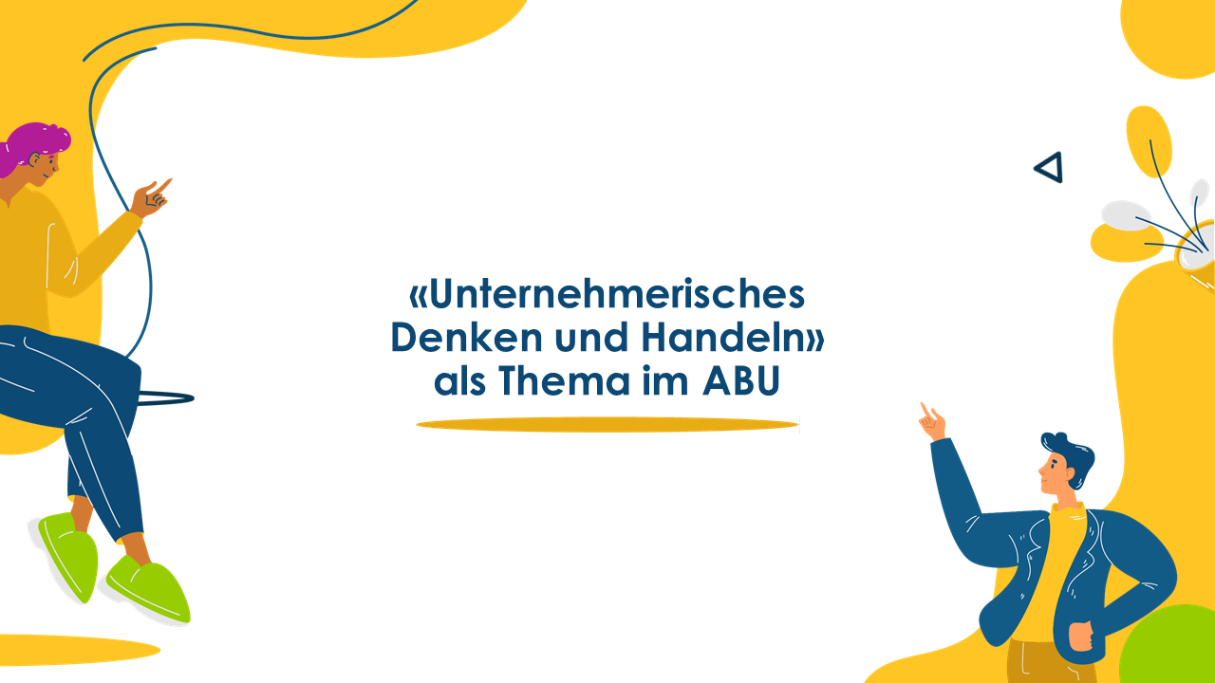 | Das Programm myidea passt sowohl auf der Ebene der pädagogisch-didaktischen Orientierung als auch auf der inhaltlichen Ebene zum ABU-Rahmenlehrplan.
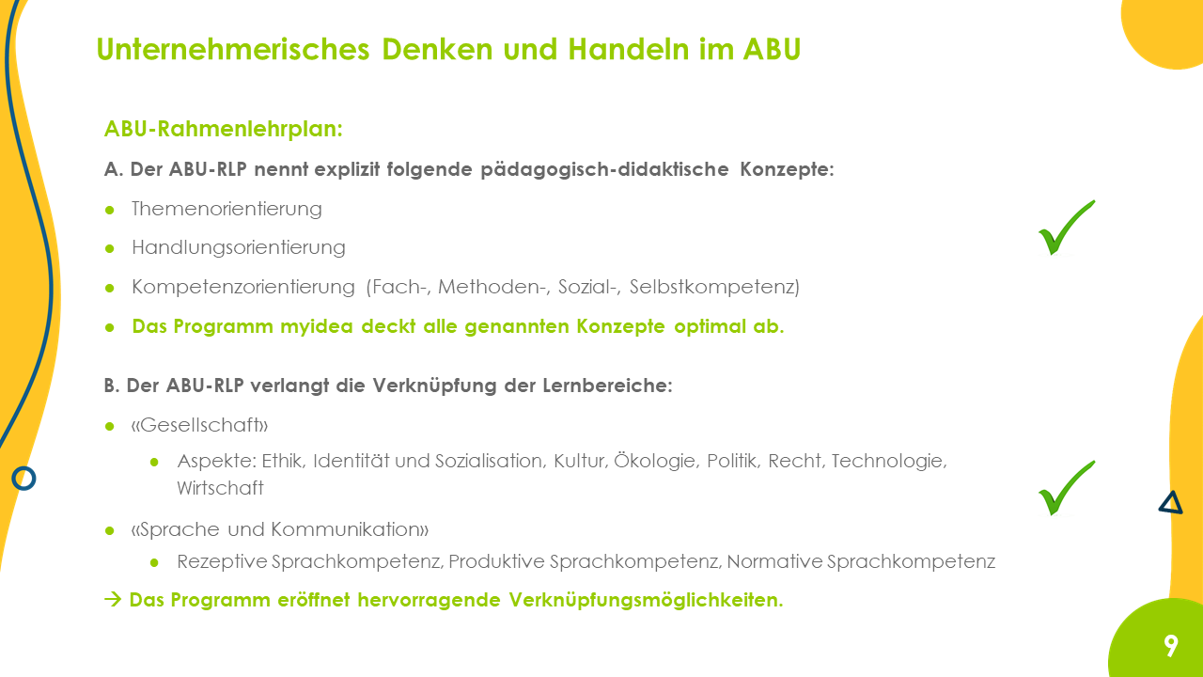 | Mit der Durchführung des Programms können bedeutsame Ziele und Inhalte des ABU-Rahmenlehrplans abgedeckt werden.
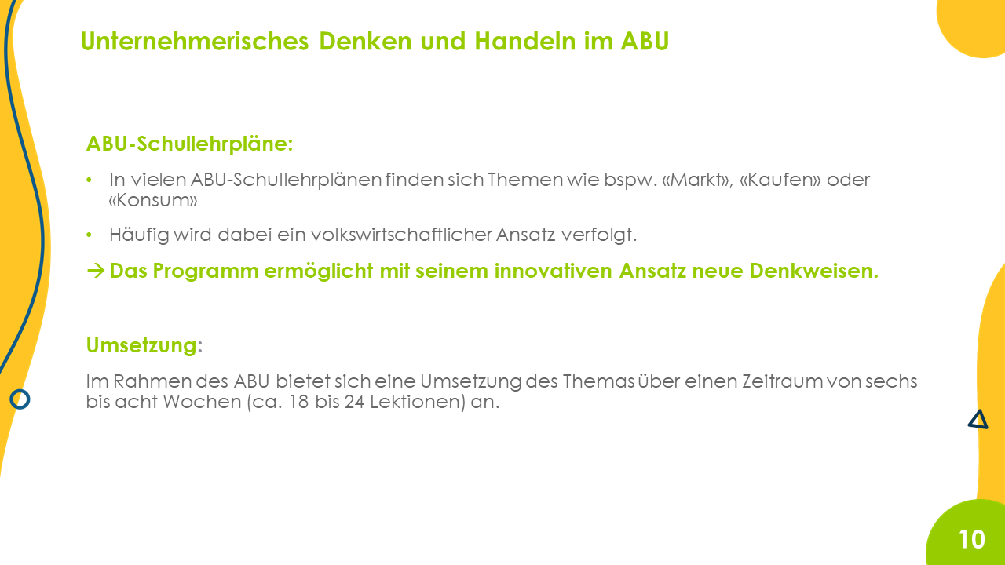 | Auch auf der Ebene der ABU-Schullehrpläne zeigen sich gute Anschlussmöglichkeiten. Da myidea schwerpunktmässig einen betriebswirtschaftlichen Ansatz verfolgt, ergänzt es den vorwiegen volkswirtschaftlichen Ansatz, der in vielen ABU-Schullehrplänen sowie gängigen ABU-Lehrmitteln verwendet wird.
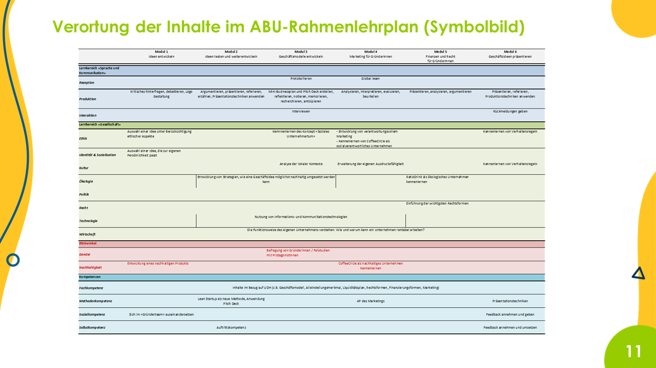 | Diese Slide steht stellvertretend für ein begleitendes Excel-Dokument, in welchem die Verortung der Inhalte von myidea im ABU-Rahmenlehrplan aufgezeigt wird. Das Dokument ist «work in progress».

